MHD bude jezdit podle letního jízdního řádu
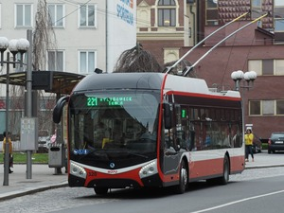
Od 23.3.2020 dochází ke změně trolejbusové dopravy, tedy linek 201, 203, 206, 207, 208, 209 a 221. Ty budou jezdit dle letního jízdního řádu, který je za normálních okolností platný od 1.7. do 31.8.
V návaznosti na aktuální vývoj situace pak bude s platností od středy 25. 3.2020 celá opavská MHD provozována v režimu letního, tj. prázdninového jízdního řádu. K trolejbusům se tedy přidají i autobusy, aby byl systém pro občany jednodušší a sjednocený.
Nadále platí i tato již dřívější omezení:
1)Trolejbusy - nejsou vypravovány linky 202, 204, 205, 210, omezena je linka 209.
2)Autobusy – nejezdí linka 223, na ostatních linkách jsou snížené počty vypravovaných spojů.
Do odvolání zůstává povinnost nástupu a výstupu druhými a třetími dveřmi, dveře u řidiče zůstávají zavřené. Po dobu trvání tohoto opatření je odbavovací zařízení mimo provoz, MHD se jezdí zdarma.
Vozidla zastavují na všech zastávkách, cestující ve vozidle nemusí dávat řidiči znamení k zastavení. Není tedy nutné dotýkat se tlačítka pro zastavení vozu.
Cestující nesmí nastoupit do vozu bez ochrany nosu a úst, povinně musí mít respirátor, roušku, šátek, apod., který brání šíření kapének.
Spuštění projektu Senior Taxi, původně plánované od 1. 4. 2020, se odkládá.

